Министерство образования и науки Российской Федерации

Федеральное государственное бюджетное образовательное учреждение высшего образования

**«Пермский национальный исследовательский политехнический университет»**

Кафедра **«**Информационные технологии и автоматизированные системы**»**

**ОТЧЕТ**

**ПО ЛАБОРАТОРНОЙ РАБОТЕ №4**

Дисциплина: «Основы алгоритмизации и программирования»

Семестр 2

Тема: Работа с одномерными массивами.

Выполнил работу

Студент группы РИС-22-1Б

Поважный В. Е.

Проверил

Доцент кафедры ИТАС

Полякова О.А.

г. Пермь-2023

**Введение**

Реализовать с использованием массива однонаправленное кольцо, распечатать полученный массив, начиная с К-ого элемента и до К+1, упорядочить элементы по убыванию, удалить из кольца нечетные элементы и распечатать полученный массив, начиная с К-ого элемента и до К+1.

**Задачи**

1. Провести анализ предметной области.
2. Технология разработки программы.

**Технология разработки программы**

Определение переменных осуществляется в теле основной функции *main()* с указанием типа данных, а также их значения. Кроме того, после каждого оператора следует точка с запятой, а тела функций заключаются в фигурные скобки. Регистр букв влияет на восприятие переменной.

Объявление целочисленных переменных происходит с помощью оператора:

*int* имя переменной = ее значение.

Цикл – повторение последовательности операторов до тех нор, пока удовлетворяется определенные условия. Условия для циклов задаются в круглых скобках.

Присваивание введенных пользователем данных переменной и их вывод осуществляется с помощью следующих конструкций:

*cin*>> имя переменной.

*cout*<< «*».

Директива *#include* применяется для включения заголовочного файла *iostream*, содержащая в себе описания, необходимые для работы с переменными *cin*, *cout* и операциями << и>>.

Определение пространства имен осуществляется с помощью директивы *using*. Польза от использования заключается в удобстве написания программы – не требуется писать *std:*: перед каждой переменой *cin* и *cout:*

*using namespace std;*

Создание основной функции – *main ().* Из условия задачи следует, что выходные данные – число, поэтому функция также должна возвращать число, а значит и быть определена как числовая:

*int main()*

*{*

*}*

1) Для решения задачи понадобится рекурсивная функция, логический оператор if и циклический оператор for.

2) Библиотека **<***iostream***>** позволяет вводить и выводить в консоль информацию.

**Код программы**

#include <iostream>

#include <ctime>

using namespace std;

int sizeMas;

void arrayOutput(int mas[], int size, int k)

{

if (k > size)

k %= size;

for (int i = k - 1; i >= 0; i--)

cout << mas[i] << " ";

for (int i = size - 1; i >= k; i--)

cout << mas[i] << " ";

}

int* deleteOddElement(int arr[], int size)

{

int newSize = 0;

for (int i = 0; i < size; i++)

if (arr[i] % 2 == 0)

arr[newSize++] = arr[i];

sizeMas = newSize;

return arr;

}

int* bubble(int* arr, int size)

{

for(int i = size - 1; i > 0; i--)

for(int j = size - 1; j >= size - i; j--)

if (arr[j] > arr[j - 1])

{

int temp = arr[j];

arr[j] = arr[j - 1];

arr[j - 1] = temp;

}

return arr;

}

int main()

{

int k;

cin >> sizeMas;

int* mas = new int[sizeMas];

for (int i = 0; i < sizeMas; i++)

cin >> mas[i];

cin >> k;

arrayOutput(mas, sizeMas, k);

bubble(mas, sizeMas);

deleteOddElement(mas, sizeMas);

arrayOutput(mas, sizeMas, k);

delete[] mas;

return 0;

}

**Вывод программы**

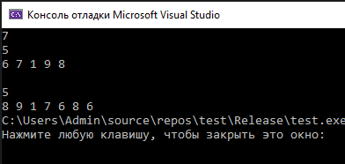

***Рисунок 1 – вывод программы***

**Блок-схема**

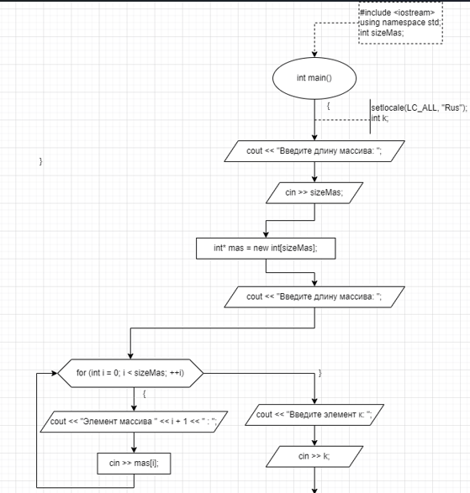

***Рисунок 2 – Схема алгоритма программы***

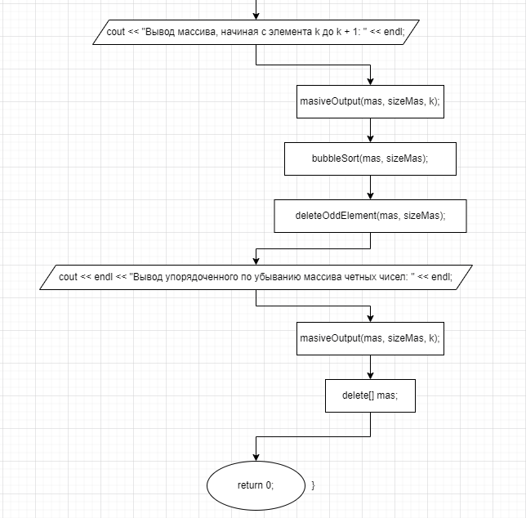

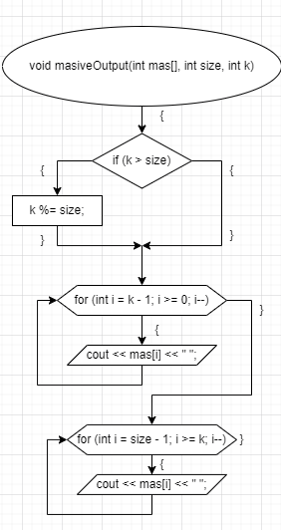***Рисунок 3 – Схема алгоритма программы***

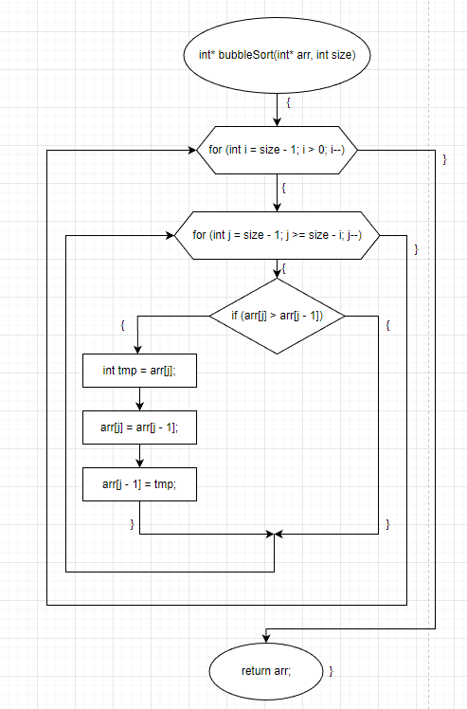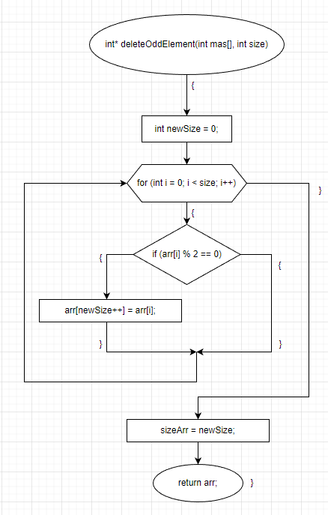

***Рисунок 4 – Схемы функций программы***

**Вывод**

Программа выполняет свою задачу.

**Заключение**

Для решения задачи потребовались знания языка программирования, а конкретнее C++. Программа выполняет те условия, что были указаны в постановке задачи и работает без проблем.